Website Electro

**Software Requirement Specification**

Version 1.0

**Thành phố Hồ Chí Minh, năm 20**

## **Mục lục**

**Mục lục** i

**1. Giới thiệu** 1

**1.1. Mục đích** 1

**1.2. Phạm vi** 1

**2. Tổng quát** 2

**2.1. Người dùng** 2

**2.2. Biểu đồ hoạt động của hệ thống** 2

**2.3. Luồng hoạt động của các trang** 8

**3. Chức năng** 10

**3.1. Xác thực & Phân quyền** 10

**3.2. Danh mục sản phẩm** 16

**3.3. Giỏ hàng & đặt hàng & thanh toán** 22

**3.4. Quản lý tồn kho** 25

## **1. Giới thiệu**

### **1.1. Mục đích**

Tài liệu đặc tả yêu cầu phần mềm cung cấp một cái nhìn tổng quan và chi tiết về các yêu cầu chức năng và phi chức năng của hệ thống Website Electro.

Tài liệu giúp đội ngũ phát triển và kiểm thử hiểu rõ các yêu cầu của hệ thống để thiết kế, triển khai và các hoạt động kiểm thử.

### **1.2. Phạm vi**

Phạm vi của phần mềm là hỗ trợ việc quản lý hoạt động bán đồ điện tử, gồm các chức năng như xác thực & phân quyền, danh mục sản phẩm, giỏ hàng & đặt hàng & thanh toán, quản lý tồn kho.

## **2. Tổng quát**

### **2.1. Người dùng**

Phần mềm này được thiết kế phục vụ cho việc kinh doanh bán đồ điện tử cho các người dùng là quản trị viên gồm quản trị viên và khách hàng

Quản trị viên sẽ có quyền thực hiện tất cả chức năng quản trị trong hệ thống.

Khách hàng sẽ được quản lý giỏ hàng, tài khoản cá nhân, đơn hàng.

### **2.2. Biểu đồ hoạt động của hệ thống**

Khách hàng là người sử dụng hệ thống để mua hàng.

Quản trị viên hệ thống là quản trị viên có chức vụ cao nhất của hệ thống, có quyền thực hiện tất cả các chức năng quản trị.

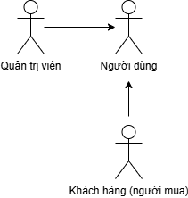

Hình 1. Sơ đồ các tác nhân tham gia hệ thống.

Khách hàng thực hiện chức năng: xác thực và phân quyền, danh mục sản phẩm, giỏ hàng & đặt hàng & thanh toán.

Quản trị viên hệ thống thực chức năng: xác thực và phân quyền, quản lý danh mục sản phẩm, quản lý tồn kho.

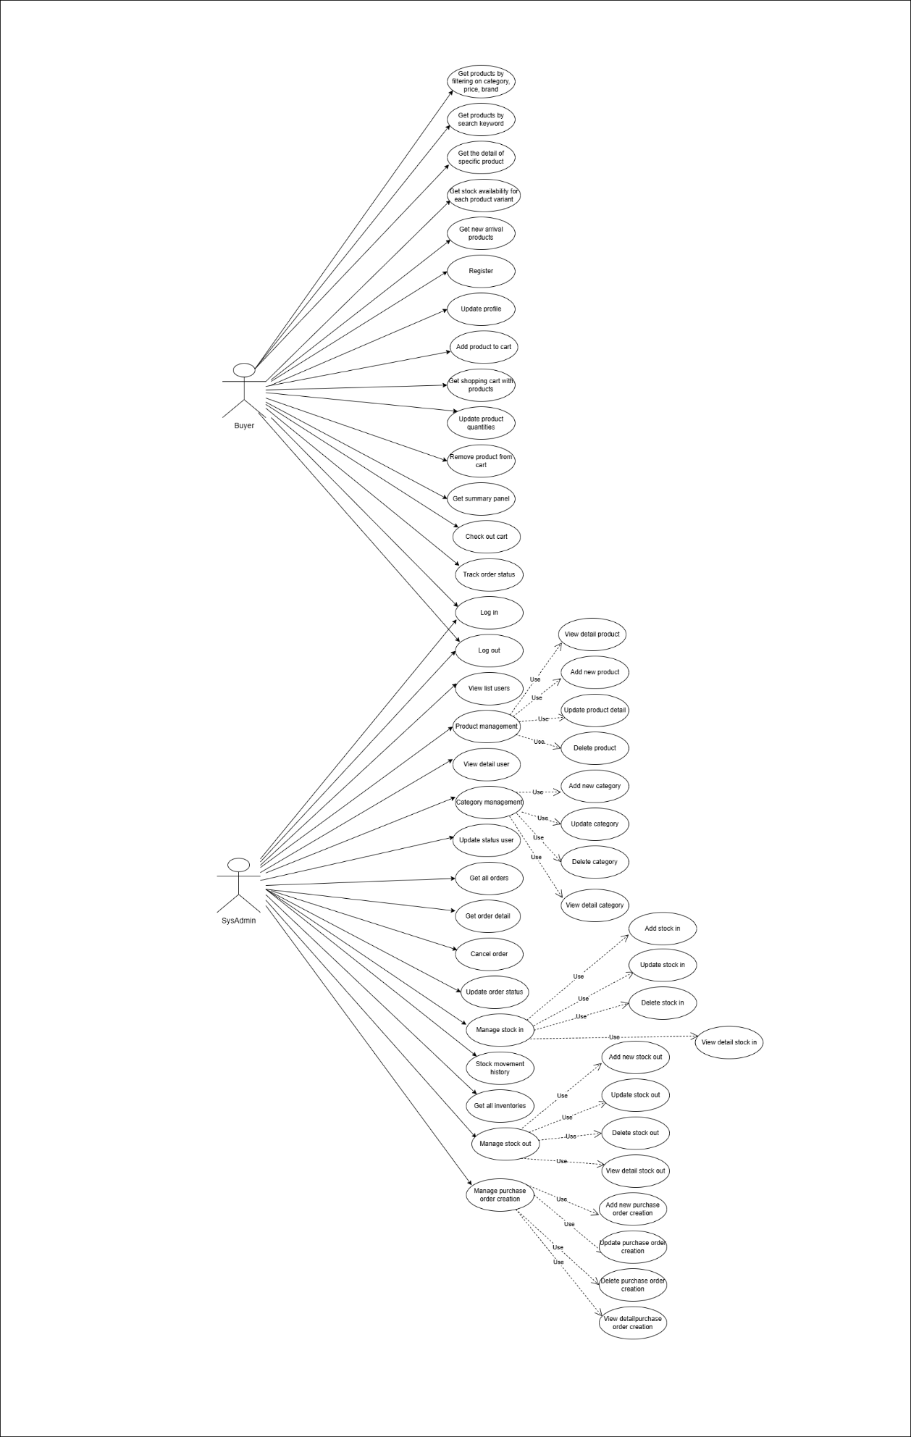

Hình 2. Sơ đồ use case summary.

**UC1 Xác thực và phân quyền**

Khách hàng có thể đăng ký, đăng nhập, đăng xuất và chỉnh sửa thông tin cá nhân.

Quản trị viên có thể đăng nhập, đăng xuất, quản lý người dùng.

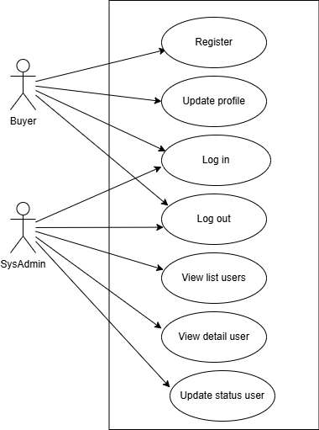

Hình 3. Sơ đồ use case chức năng xác thực và phân quyền.

**UC2 Danh mục sản phẩm**

Khách hàng có thể xem, tìm kiếm, lọc sản phẩm, xem chi tiết sản phẩm.

Quản trị viên có thể quản lý danh mục sản phẩm.

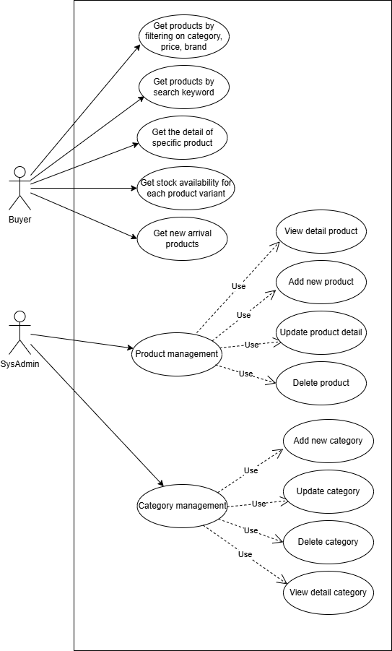

Hình 4. Sơ đồ use case chức năng quản lý danh mục sản phẩm.

**UC3 Giỏ hàng & đặt hàng & thanh toán**

Khách hàng có thể quản lý giỏ hàng, đặt hàng, thanh toán, xem và theo dõi trạng thái đơn hàng.

Quản trị viên có thể quản lý đơn hàng.

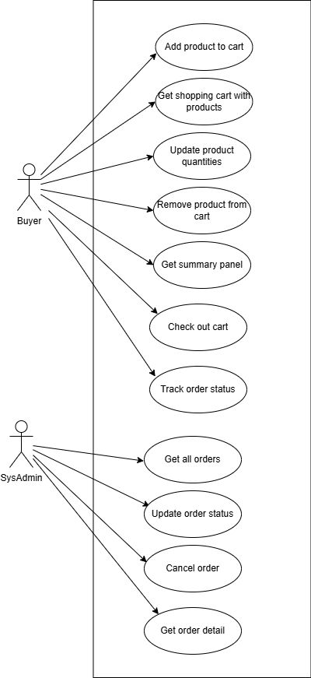

Hình 5. Sơ đồ use case chức năng quản lý giỏ hàng & đặt hàng & thanh toán

**UC4 Quản lý tồn kho**

Quản trị viên có thể quản lý tồn kho.

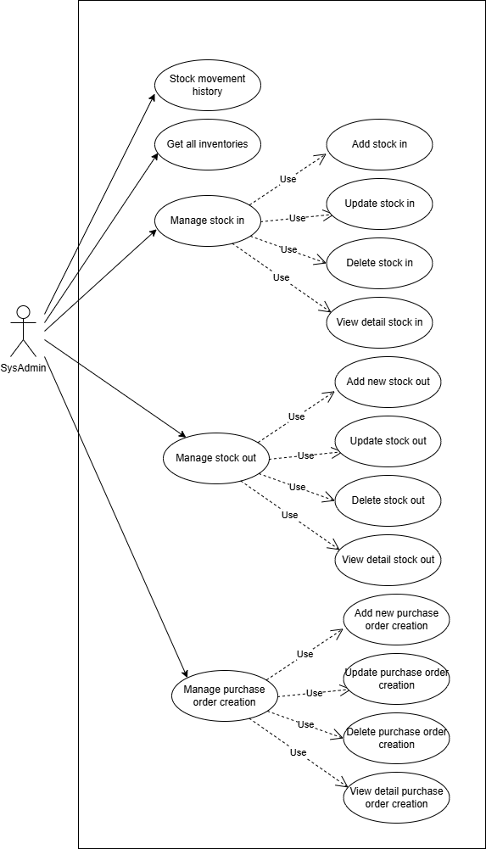

Hình 6. Sơ đồ use case chức năng quản lý tồn kho.

### **2.3. Luồng hoạt động của các trang**

**Luồng hoạt động các trang khách hàng**

1: Nhấn nút (Trang đăng nhập)

2: Nhấn nút (Trang đăng ký)

3: Nhấn nút (Trang sách)

4: Nhấn nút (Trang giỏ hàng)

5: Nhấn nút (Trang thanh toán)

6: Nhấn nút (Trang kết quả đặt hàng)

7: Nhấn nút (Trang sổ địa chỉ)

8: Nhấn nút (Trang thông tin tài khoản)

9: Nhấn nút (Trang đơn hàng)

10: Nhấn nút (Về trang chính)

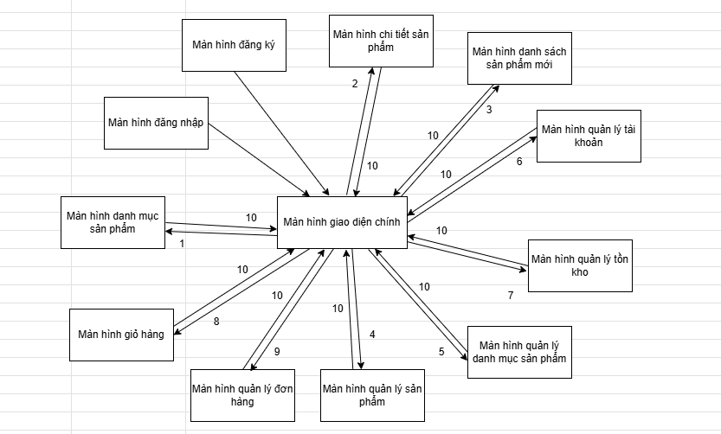

Hình 9. Luồng hoạt động của người dùng.

**Luồng hoạt động các trang quản trị viên**

1. Nhấn nút (Danh mục sản phẩm)

2. Nhấn nút (Xem chi tiết sản phẩm)

3. Nhấn nút (Xem danh sách sản phẩm mới)

4. Nhấn nút (Quản lý sản phẩm) (dành cho người quản trị)

5. Nhấn nút (Quản lý danh mục sản phẩm) (dành cho người quản trị)

6. Nhấn nút (Quản lý tài khoản)

7. Nhấn nút (Quản lý tồn kho) (dành cho người quản trị)

8. Nhấn nút (Giỏ hàng)

9. Nhấn nút (Quản lý đơn hàng)

10. Nhấn nút (Về trang chủ)

## **3. Chức năng**

### **3.1. Xác thực & Phân quyền**

**Khách hàng**

Trang đăng nhập là trang yêu cầu khách hàng phải nhập email và mật khẩu đăng nhập thì mới được mua hàng trong website Electro (chỉ khách hàng mới đăng nhập ở trang này).

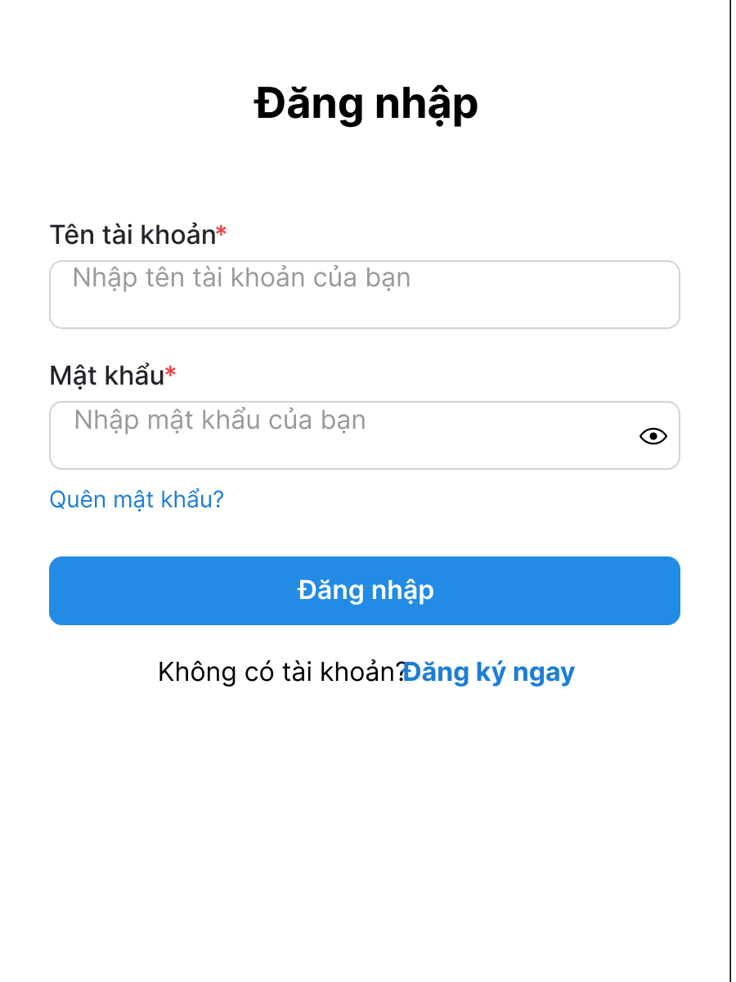

Hình 11. Trang đăng nhập của khách hàng.

Trang đăng ký là trang yêu cầu khách hàng đăng ký tài khoản để mua sắm.

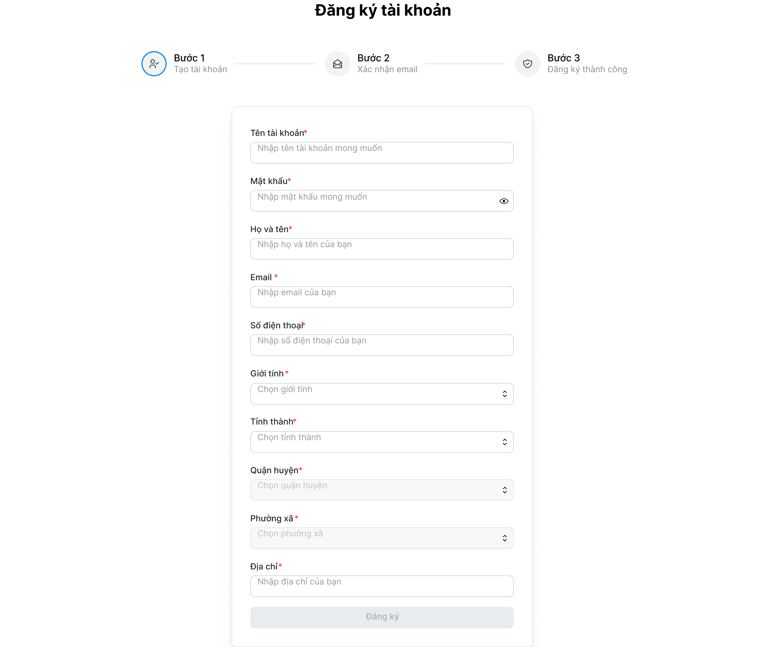

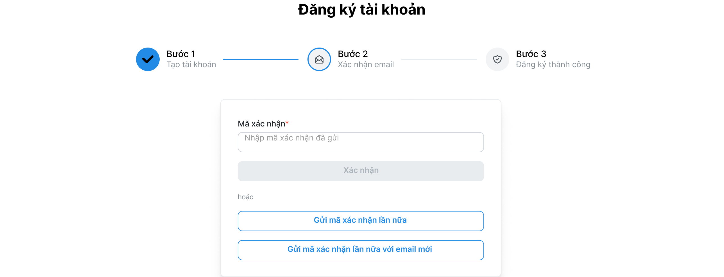

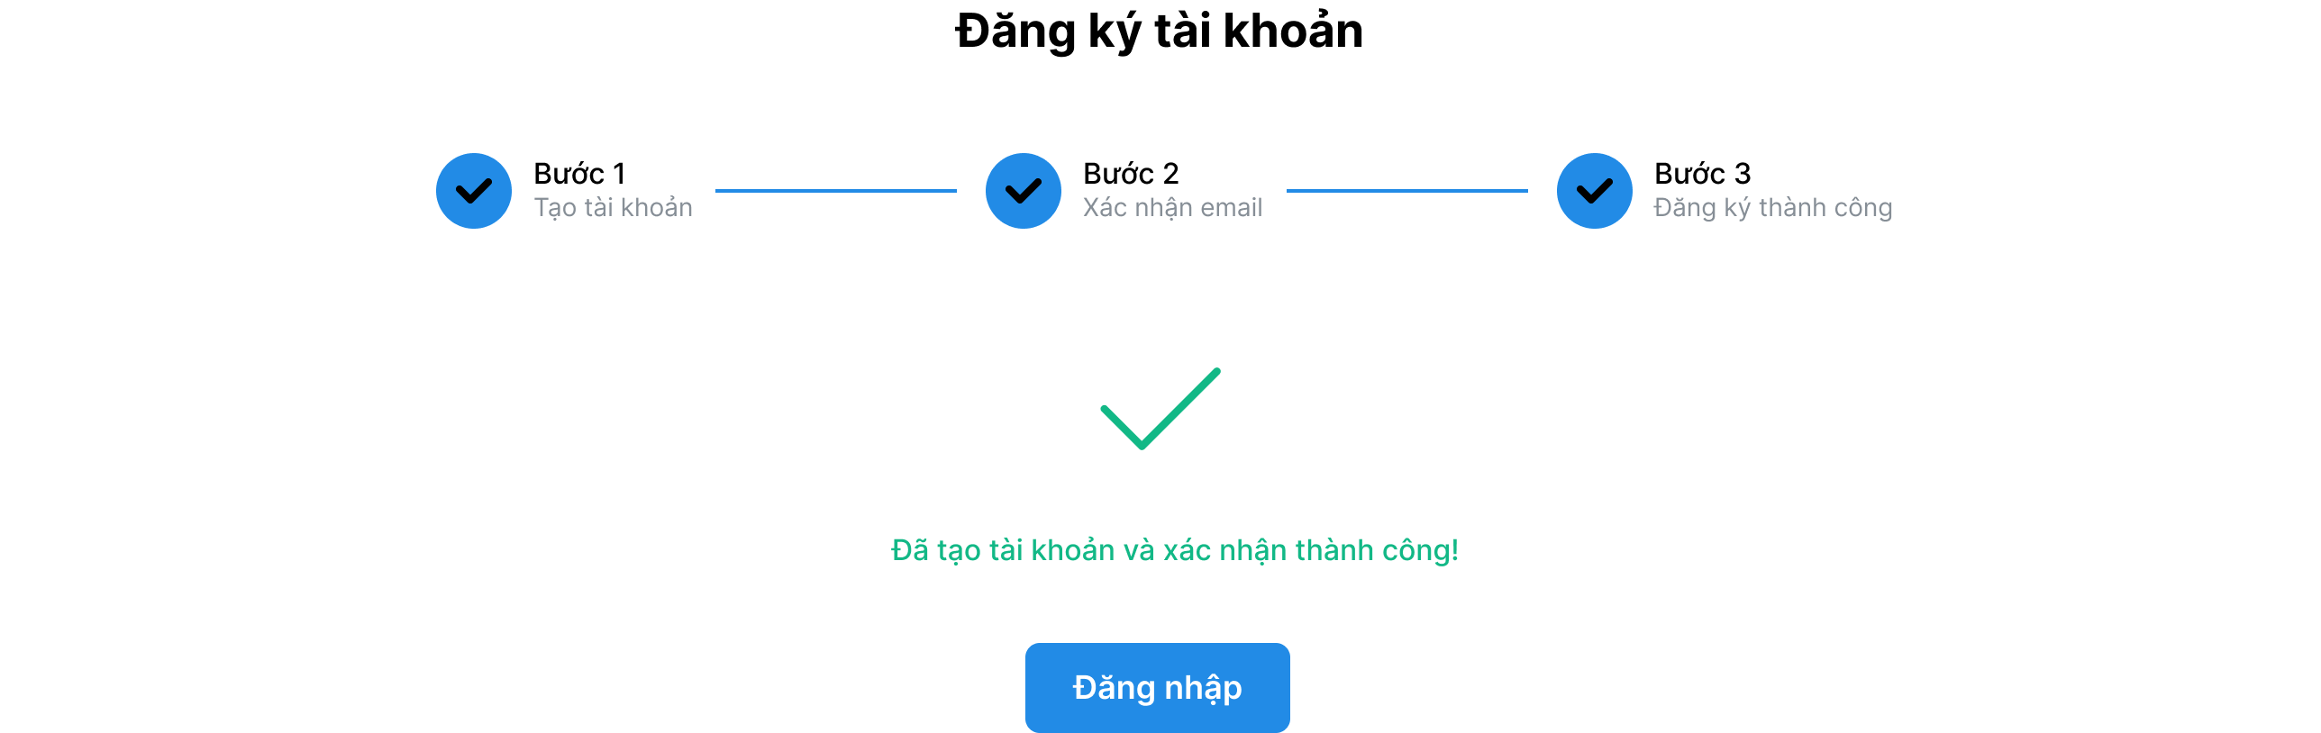

Hình 12. Trang đăng ký của khách hàng.

**Quản trị viên**

Trang đăng nhập là trang yêu cầu quản trị viên phải nhập tên tài khoản và mật khẩu đăng nhập thì mới được vào Electro để quản trị hệ thống (chỉ quản trị viên mới đăng nhập ở trang này).

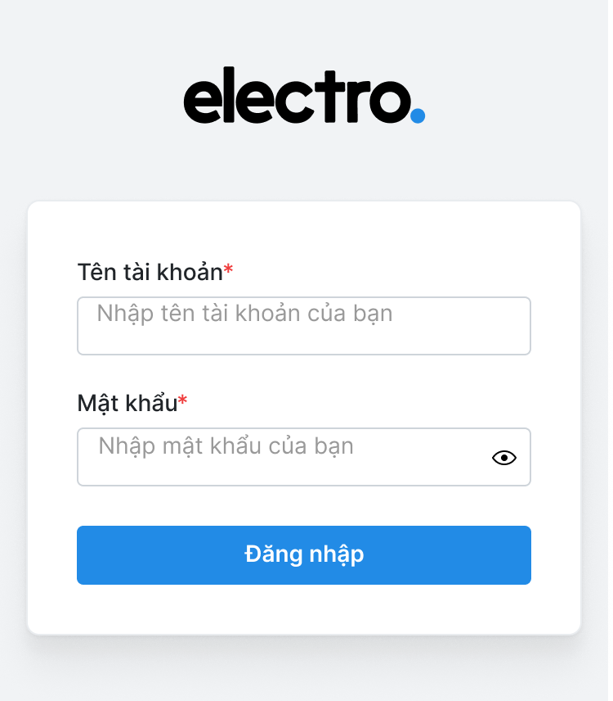

Hình 13. Trang đăng nhập của quản trị viên.

Trang danh sách người dùng là trang quản trị viên xem danh sách các tài khoản người dùng, đồng thời có thể khóa, mở khóa hoặc xóa tài khoản người dùng.

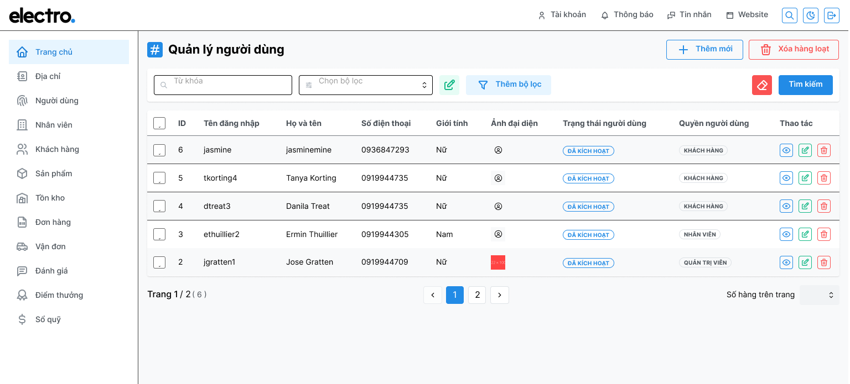

Hình 14. Trang danh sách người dùng.

Trang cập nhật trạng thái người dùng chỉ có quản trị viên mới được cập nhật người dùng.

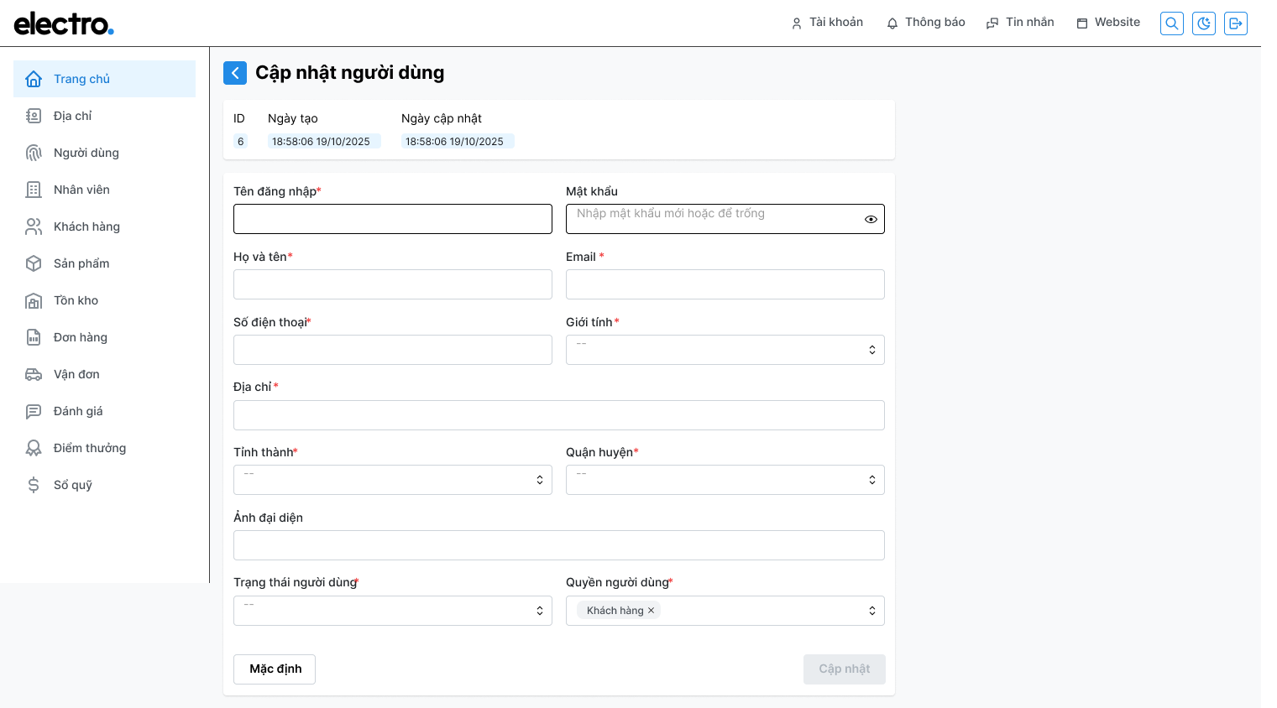

Hình 18. Trang cập nhật trạng thái người dùng.

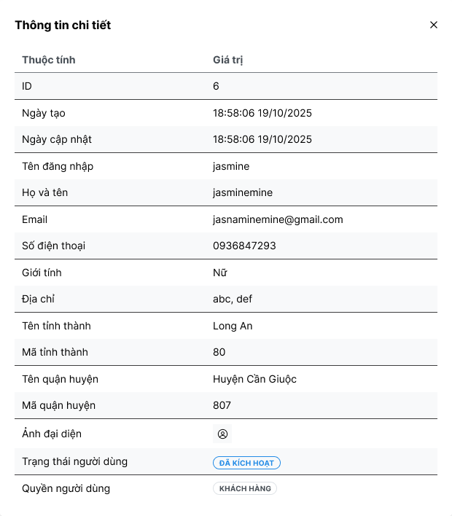

### **3.2. Danh mục sản phẩm**

**Khách hàng**

Trang danh sách sản phẩm là trang khách hàng tìm kiếm bằng thanh tìm kiếm, chọn danh mục.

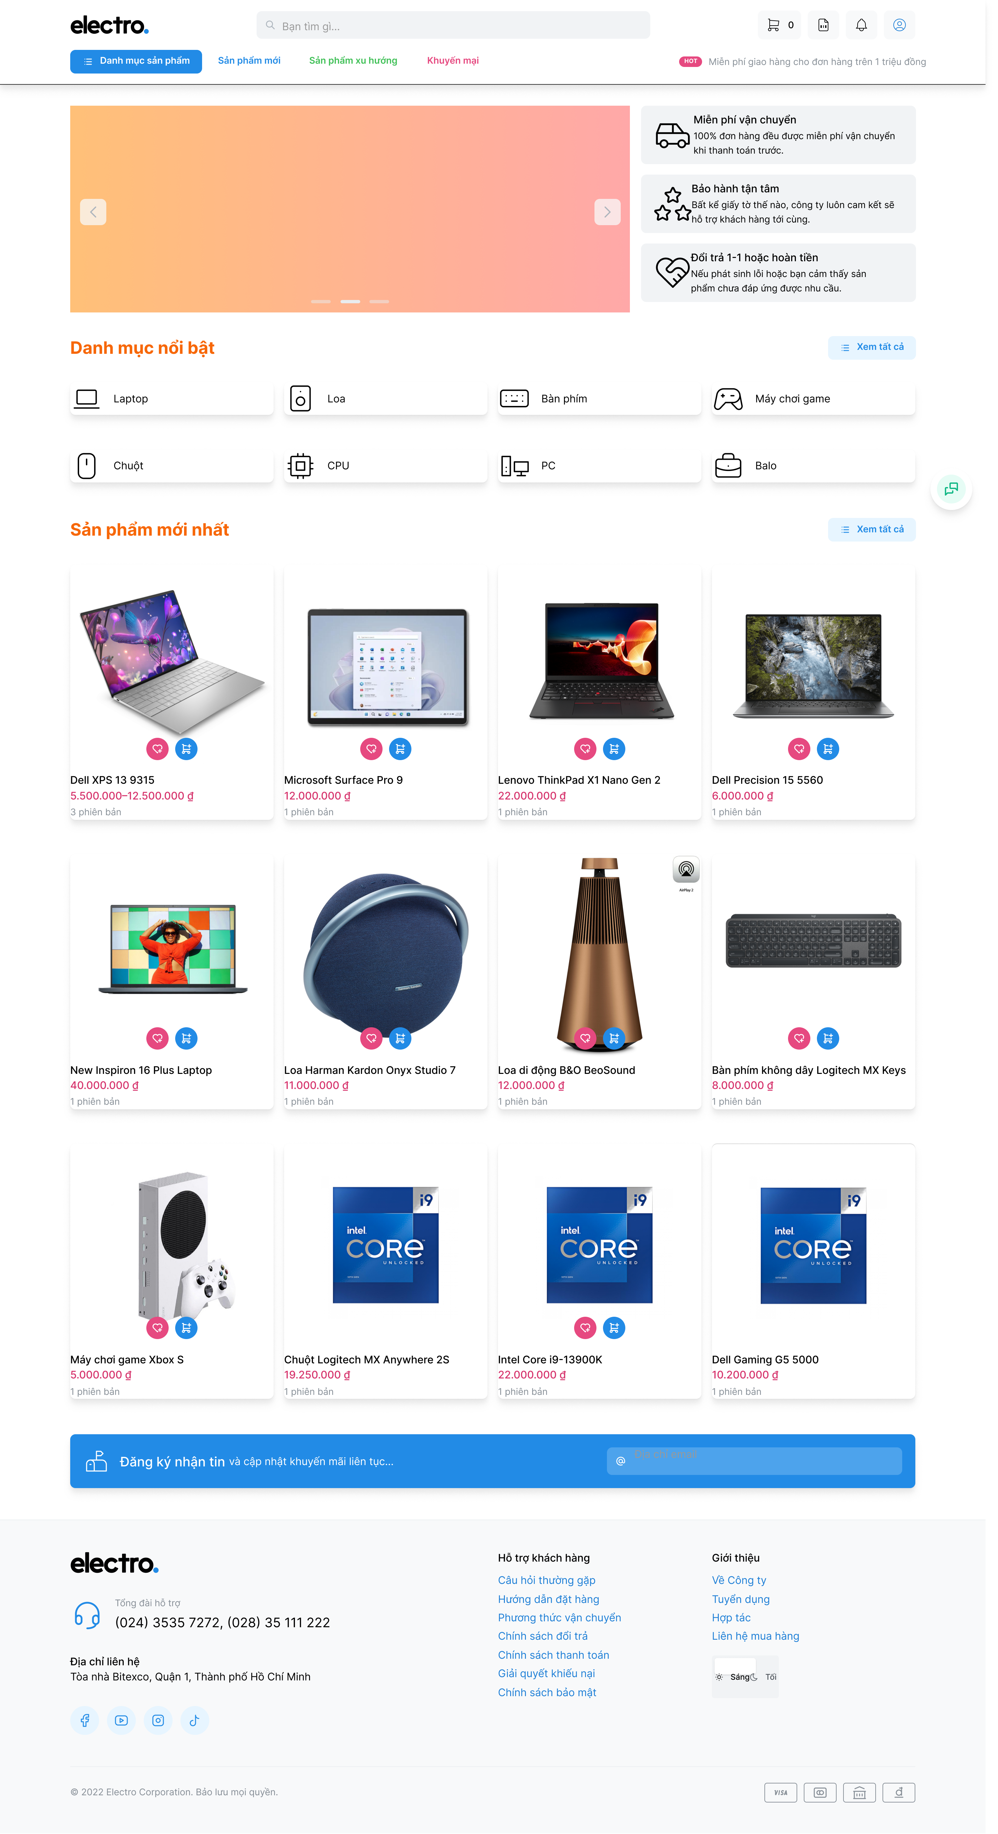

Hình 20. Trang danh sách sản phẩm.

Trang chi tiết là trang khách hàng có thể xem các thông tin chi tiết.

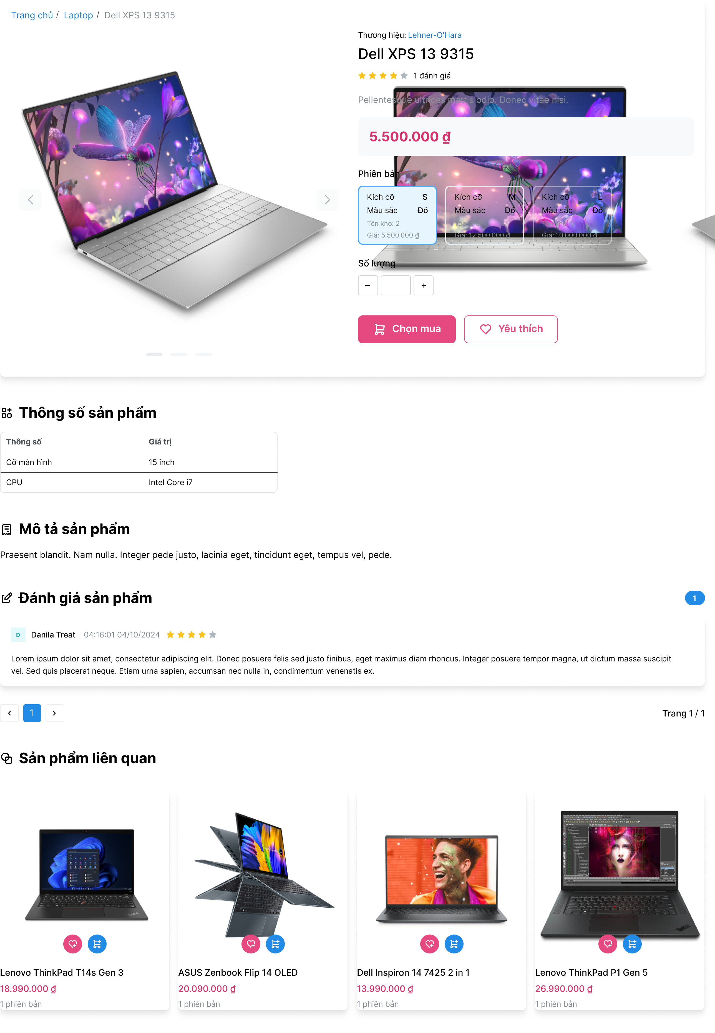

Hình 21. Trang chi tiết sản phẩm.

**Quản trị viên**

Trang danh sách sản phẩm là trang cho phép quản trị viên xem danh sách các sản phẩm, đồng thời cập nhật trạng thái hoặc xóa sản phẩm.

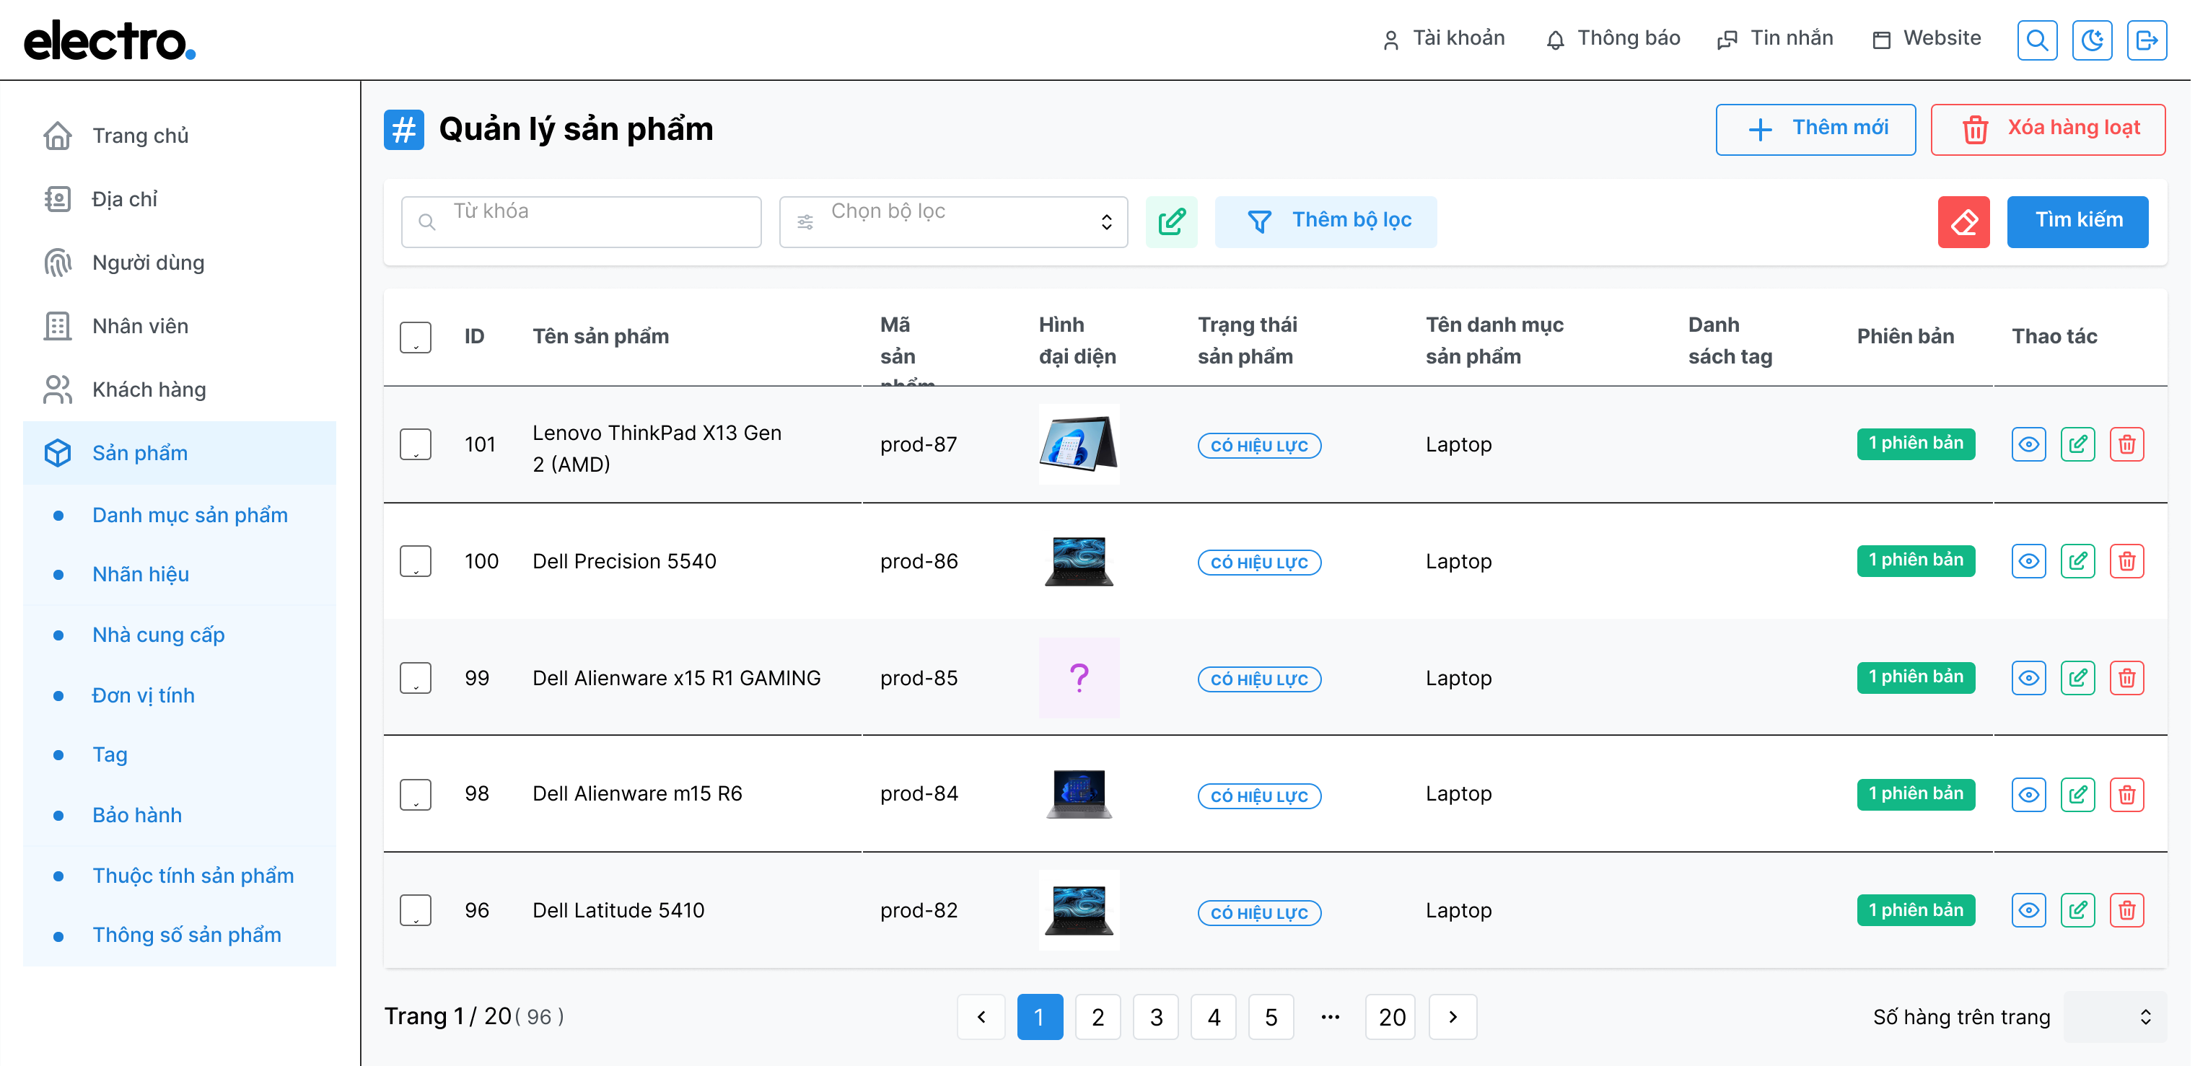

Hình 22. Trang danh sách sản phẩm.

Trang thêm sản phẩm là trang cho phép quản trị viên có thể thêm sản phẩm mới.

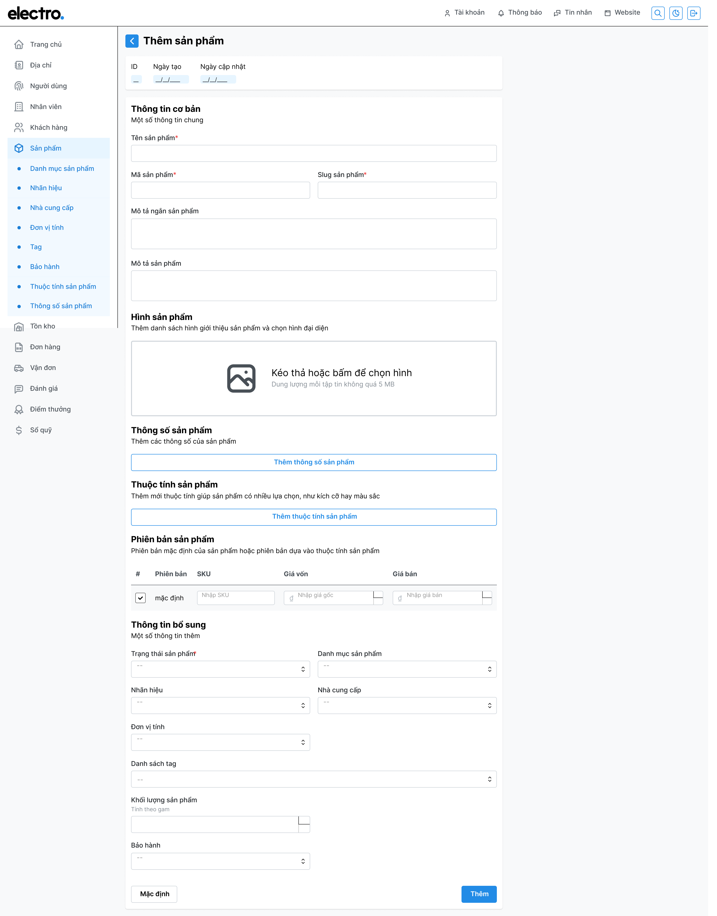

Hình 23. Trang thêm sản phẩm.

Trang chỉnh sửa sản phẩm là trang cho phép quản trị viên thể cập nhật sản phẩm.



Hình 24. Trang chỉnh sửa sản phẩm.

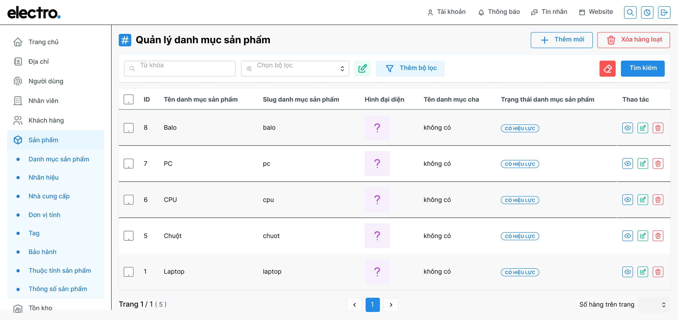

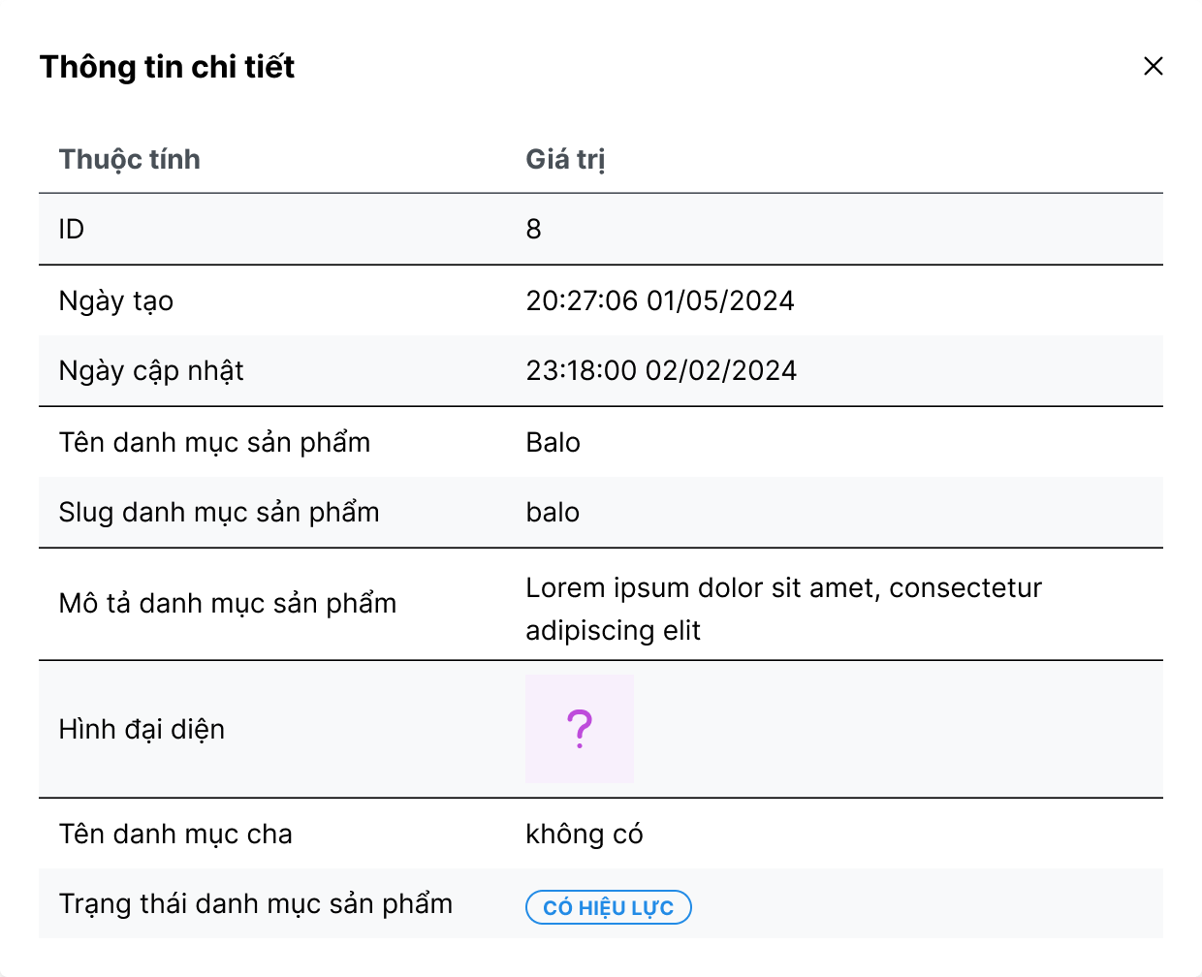

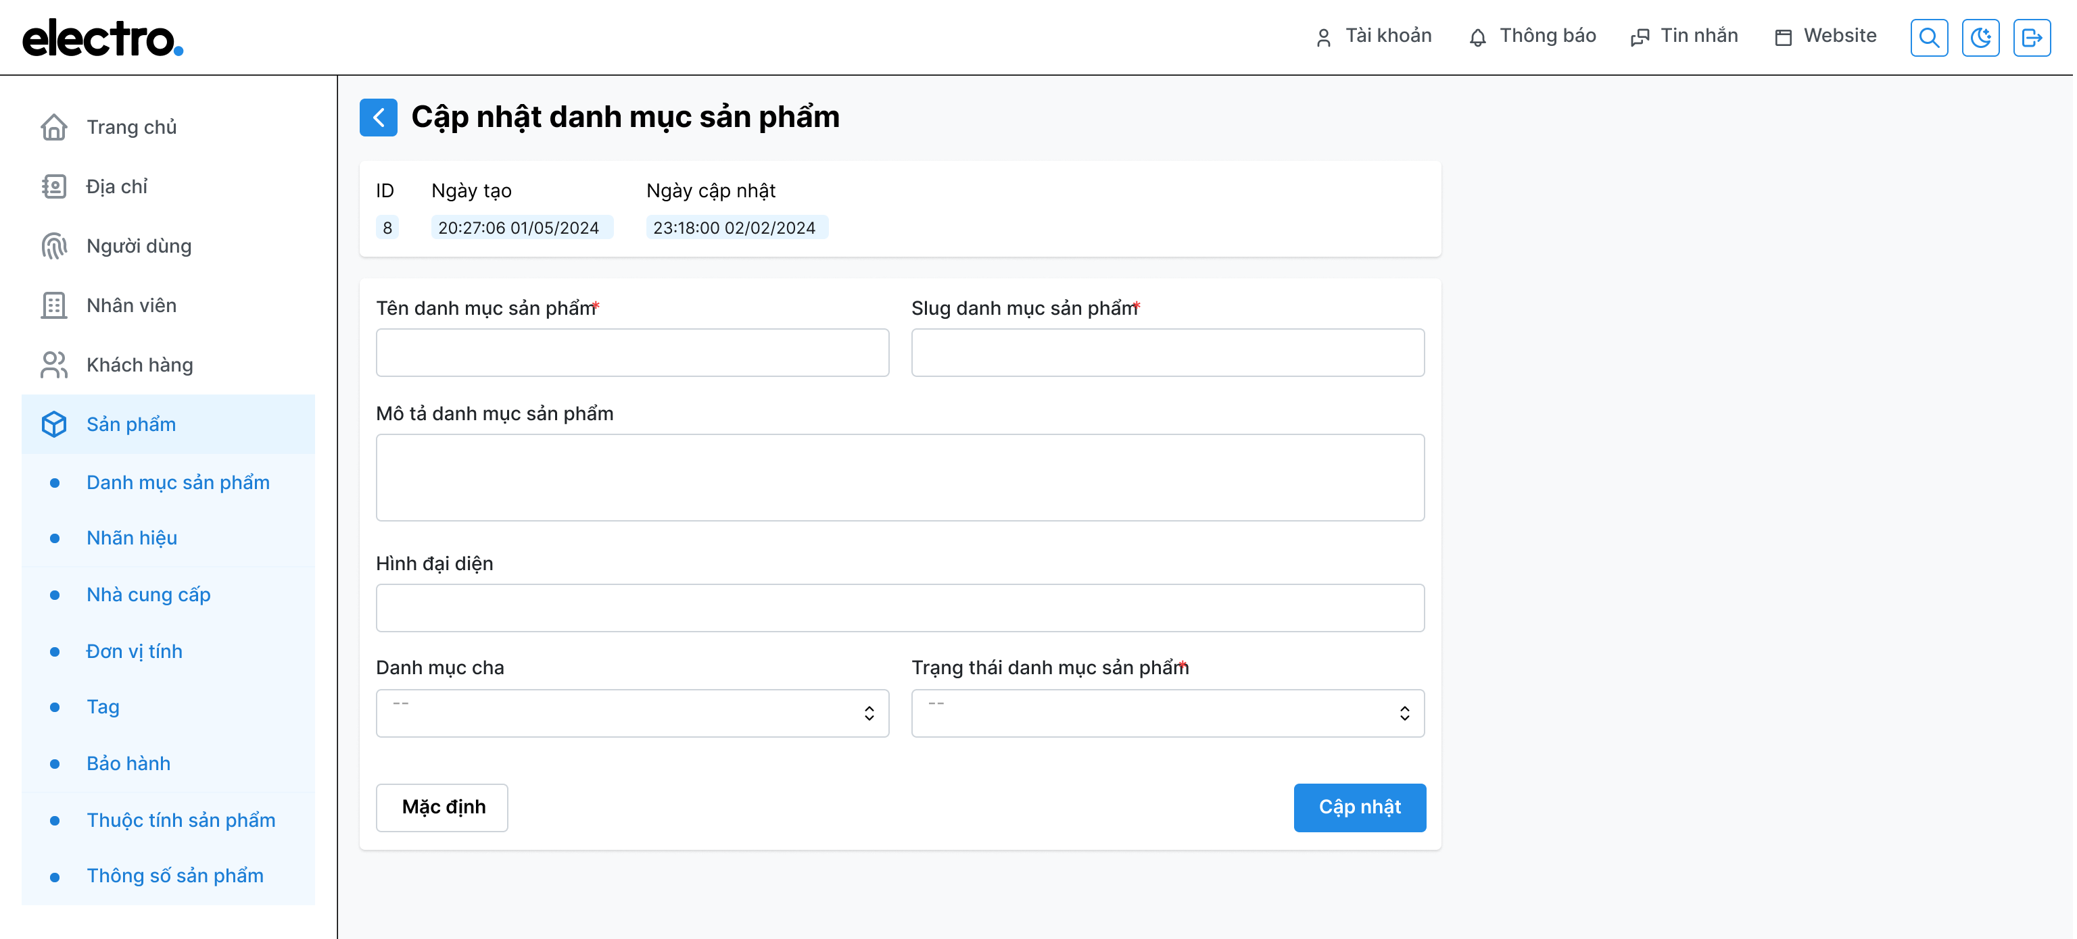

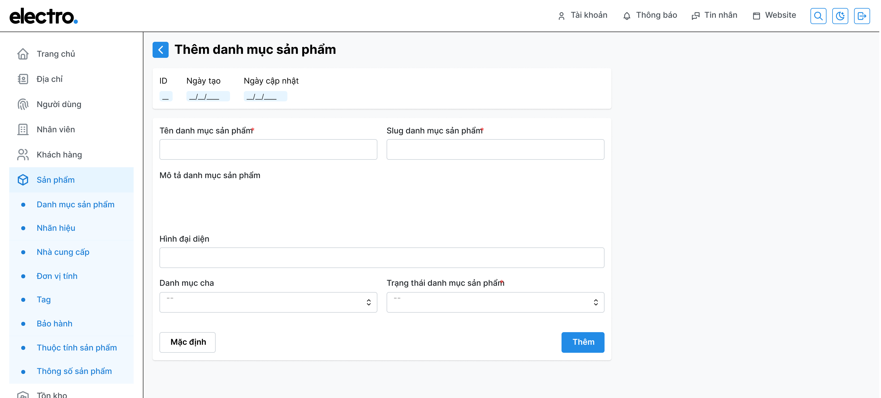

### **3.3. Giỏ hàng & đặt hàng & thanh toán**

Trang giỏ hàng là trang khách hàng sau khi đăng nhập có thể thêm sản phẩm vào giỏ hàng, điều chỉnh số lượng mua, hoặc xóa sách khỏi giỏ. Khi đã hoàn tất việc chọn, khách hàng nhấn vào nút “Thanh toán” để đặt hàng và thanh toán.

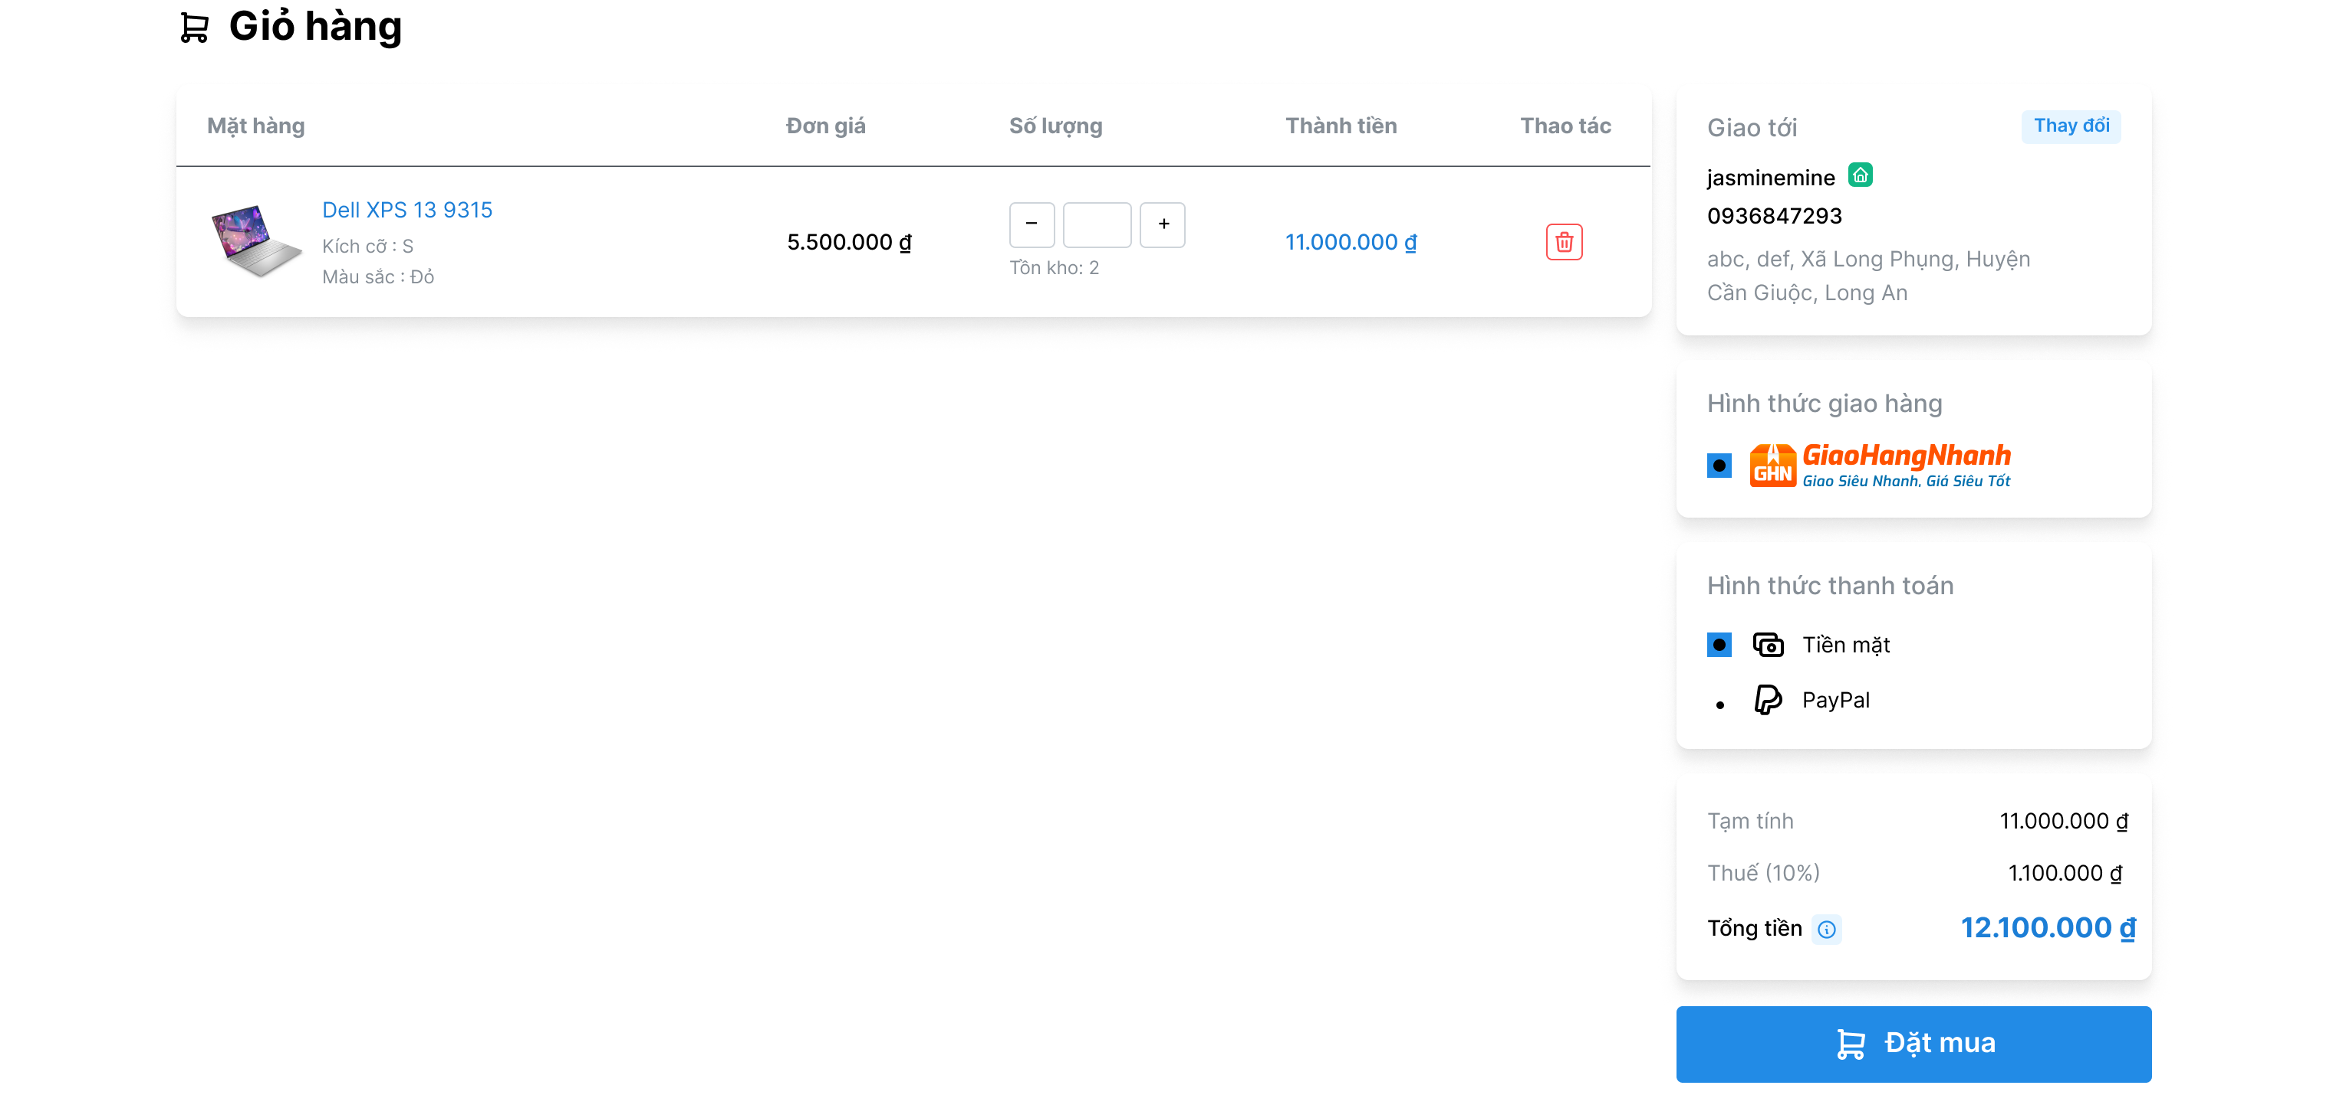

Hình 25. Trang giỏ hàng.



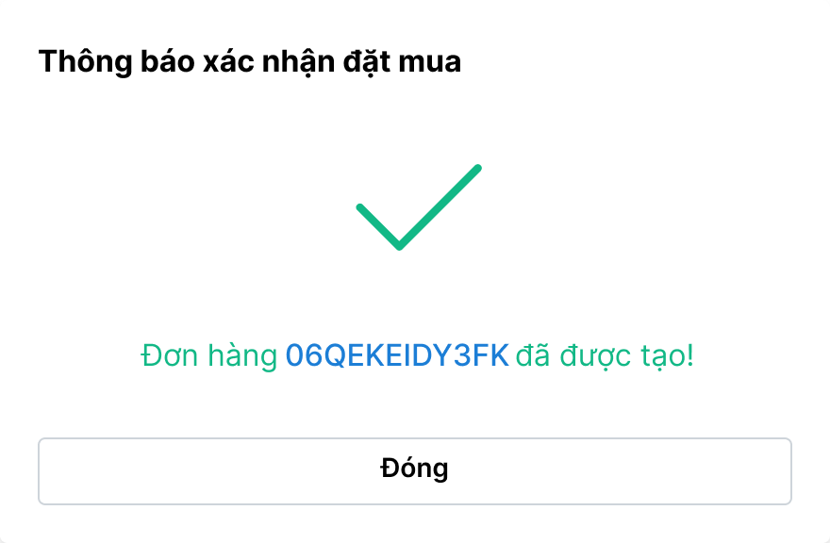

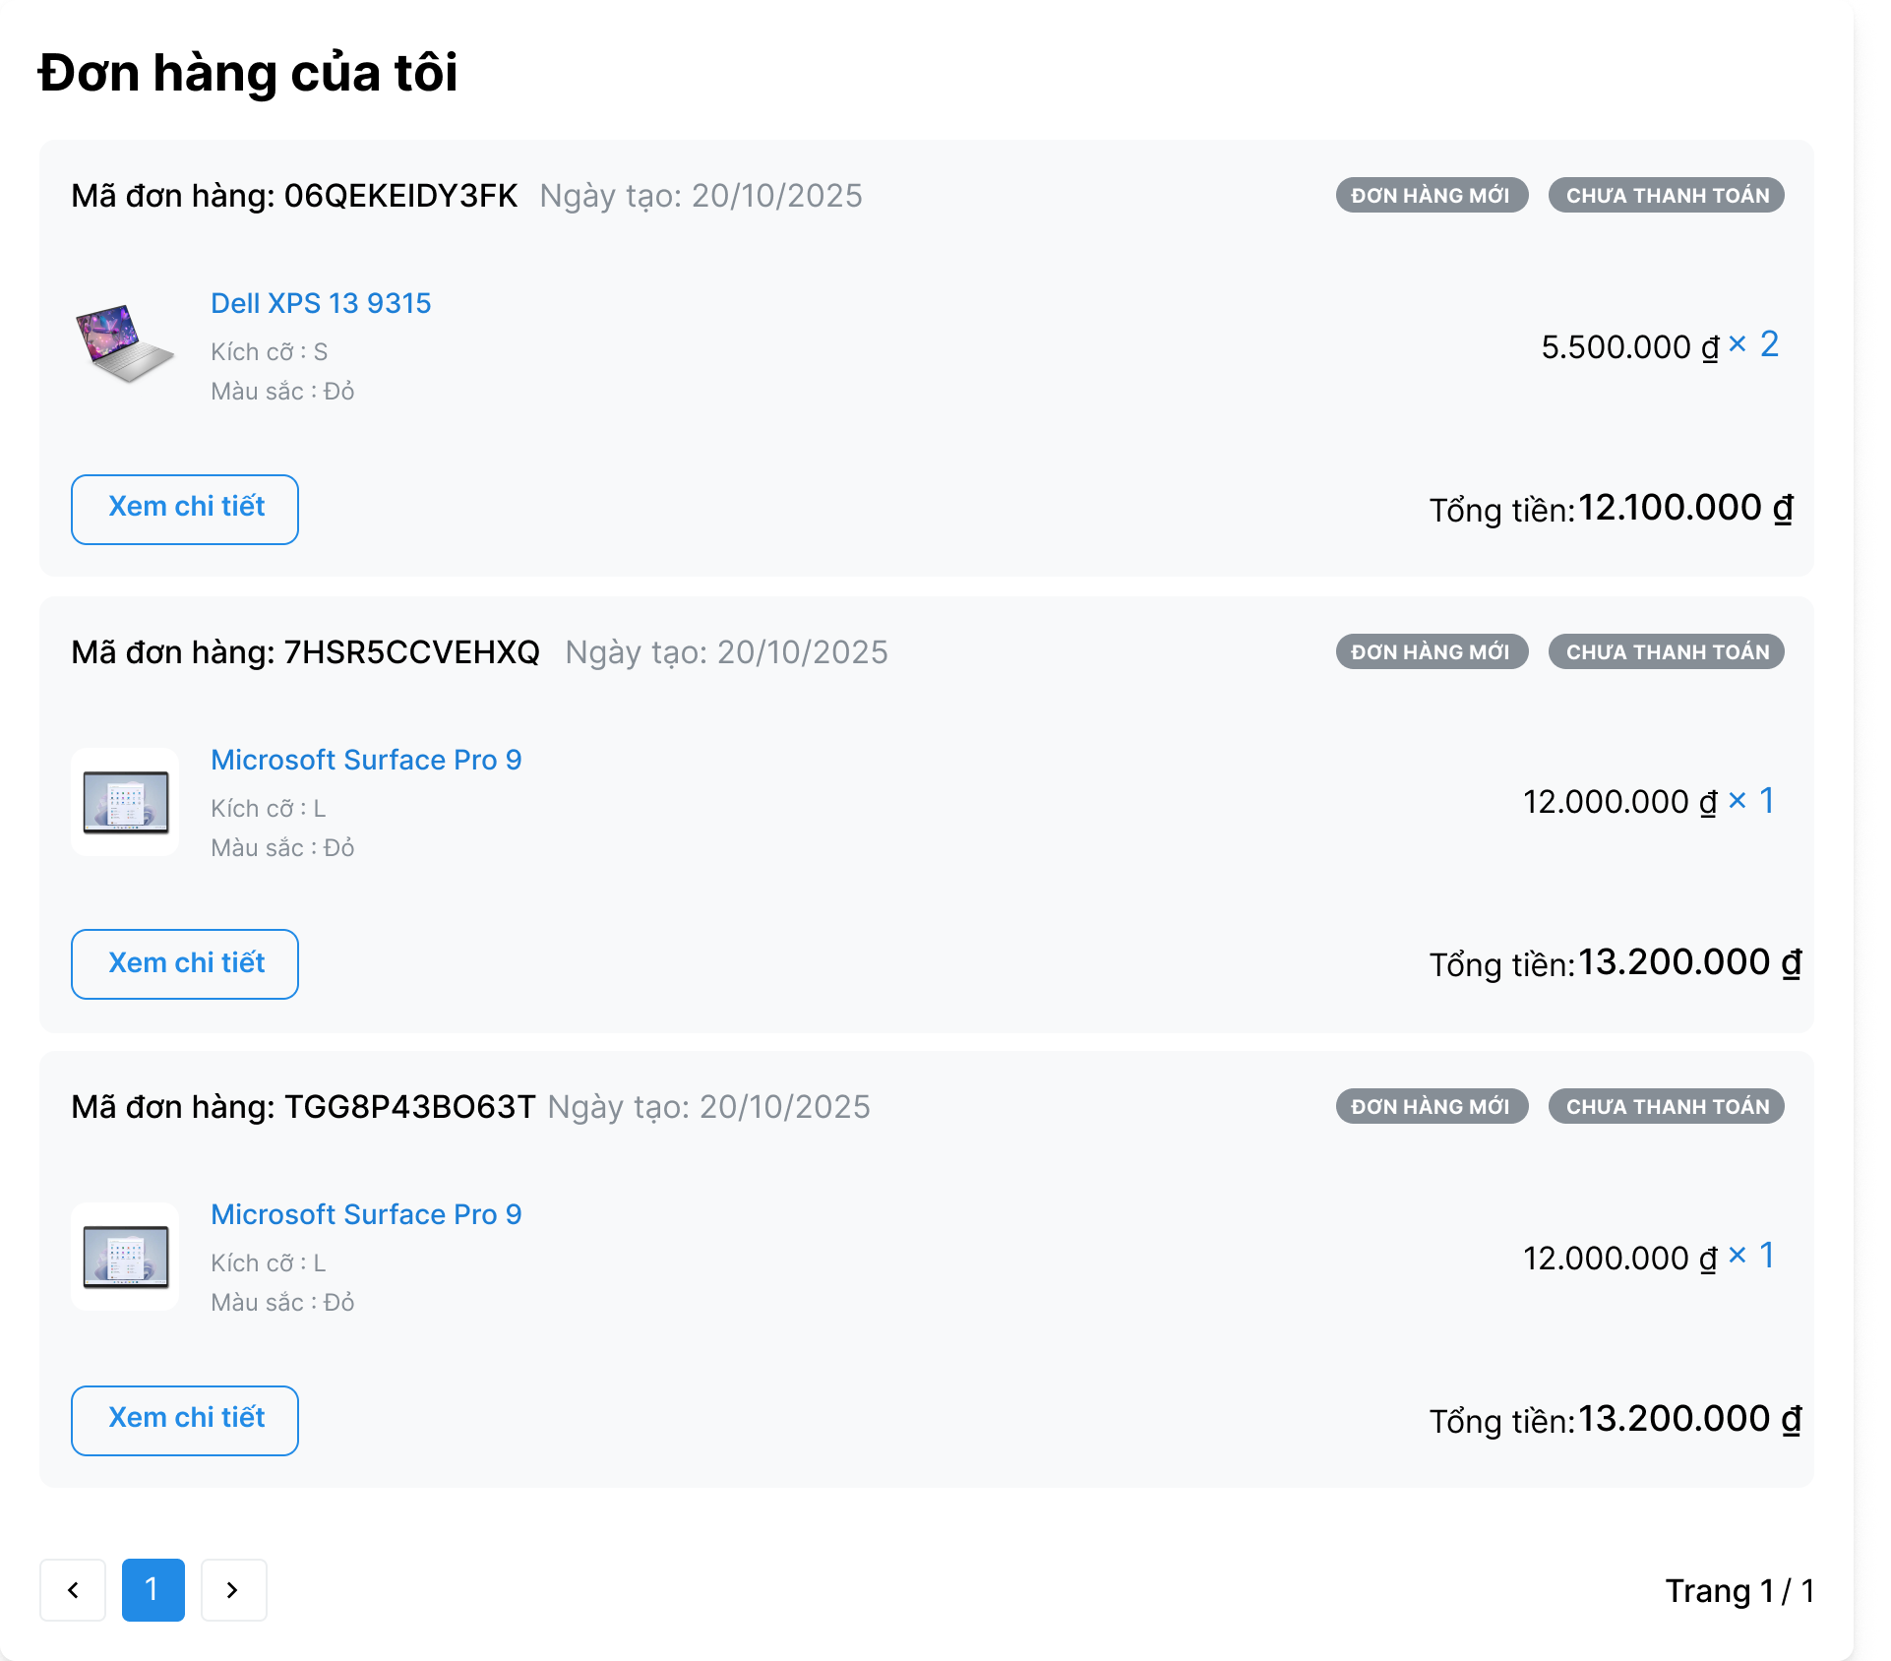

### **3.4. Quản lý tồn kho**

**Quản trị viên**

